**生产实际分析（2）——课时作业**

* **框图型流程题**

1．奥运会奖牌制作原料可来自于电子垃圾中提炼出来的金属。从废线路板中提炼贵重金属和制备硫酸铜晶体的一种工艺流程如下。

**已知：**Cu+H2SO4+H2O2==CuSO4+2H2O 2Fe+3H2SO4+3H2O2==Fe2(SO4)3+6H2O

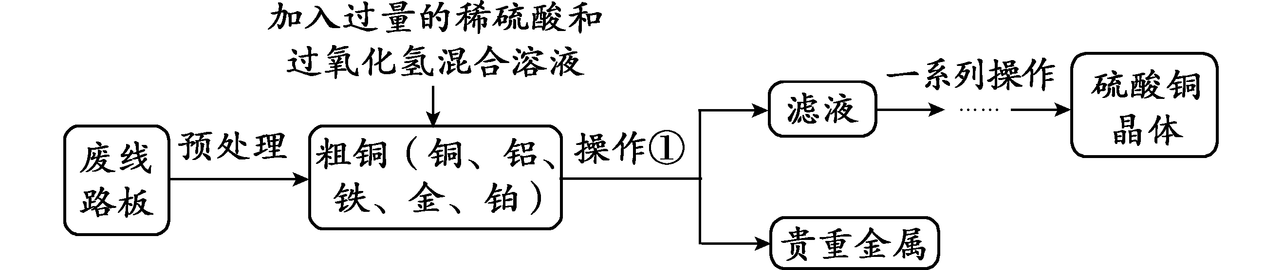

（1）操作①的名称是 。

（2）提炼出的贵重金属中含有 。

（3）经过操作①得到的滤液中，除含有硫酸铝、硫酸铜、硫酸铁、水以外，还一定含有

的物质是 。

2．过氧化钙（CaO2）是一种对环境友好的多功能无机化合物，可以由鸡蛋壳（含CaCO3高达90％）为原料制得，其制备流程如下：

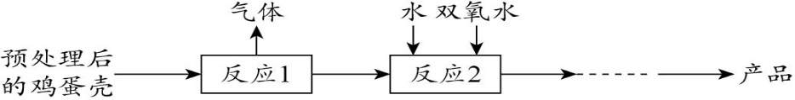

（1）反应1为高温煅烧碳酸钙，其化学方程式为 。

（2）反应2的化学方程式为：CaO + H2O2 + 7H2O  CaO2·8H2O，该反应属于化合

反应。CaO2·8H2O属于 （填字母序号）。

A．混合物 B．纯净物 C．化合物

（3）反应2制得的CaO2·8H2O中，可能含有的固体杂质是__________（填化学式）。

3．NaClO2是一种重要的杀菌消毒剂，也常用来漂白织物等，其生产工艺流程如下：

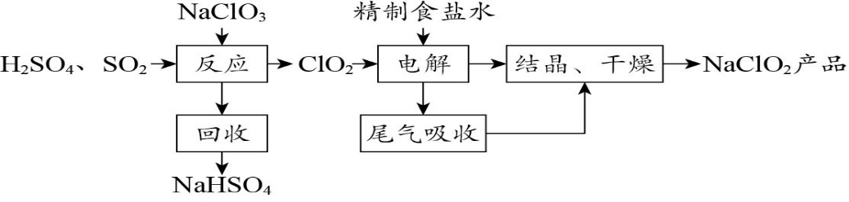

（1）NaClO2中Cl的化合价为 。

（2）补全化学方程式：2NaClO3 + + = 2ClO2 + 2NaHSO4。

（3）精制食盐水时，用NaOH溶液将杂质MgCl2转化为沉淀除去，该复分解反应的化学方程式为 。

（4）该工艺流程中体现环保意识的环节是 （填写一条即可）。

4．工业制硝酸的转化流程如下（部分反应条件省略）：



（1）单质X是一种常见气体，其化学式是 。

（2）II中反应属于基本反应类型中的 反应。

（3）III中反应在常温下即可发生，反应的化学方程式是 。

（4）为了提高氮原子的利用率，可循环利用的物质是 。

5． 近年来，研究人员提出利用含硫物质热化学循环实现太阳能的转化与储存。过程如下：

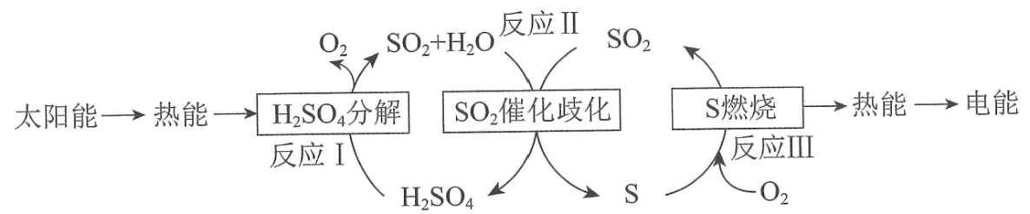

（1）反应Ⅰ的化学方程式为 。

点燃

（2）反应Ⅲ为S+O2====SO2，其中化合价发生改变的元素是 。

* 微观型流程题

6．下图是利用水和煤制备氢气的生产工艺流程。

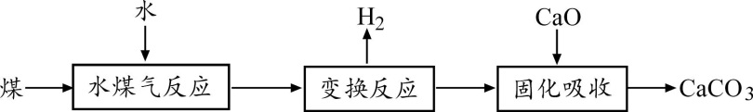

（1）水煤气反应中，需将煤磨成煤粉，水变成喷雾状，其原因是 。

（2）我国科学家研制出高效催化剂，可使变换反应在120℃下进行，其微观示意图如下。变换反应的化学方程式为 。

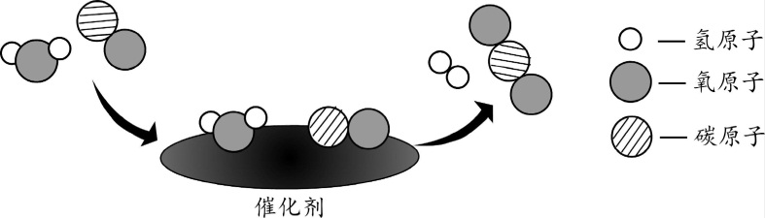

△

（3）固化吸收过程中发生反应的化学方程式为CaO + CO2 ==== CaCO3。若吸收44 kg CO2，则至少需要CaO的质量为______ kg。

7．绿水青山就是金山银山，发展科技的同时要注重保护环境。氢气是最理想的清洁能源，煤制氢是目前解决大规模氢来源的重要途径。煤制氢过程中发生的主要反应为：

高温

高温

① C+H2O==== CO+H2 ② CO+H2O==== CO2+H2

（1）上述反应中的各物质，碳元素呈现 种化合价。

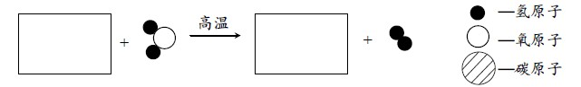（2）从上述反应①或②中任选一个，在下列两个方框中补全其反应物和生成物相应微粒的图示。

8．烟道气中的CO2经“捕捉”可用于生产甲醇（CH3OH）。反应的微观示意图如下：

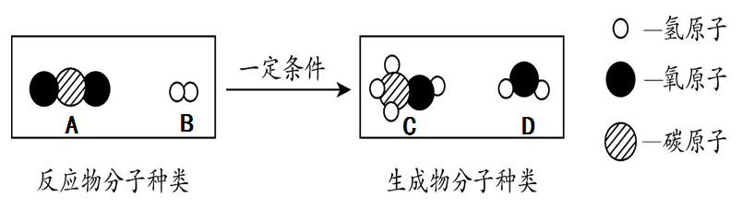

（1）上述物质中，属于氧化物的是__________（填字母序号）。

（2）用该方法生产16吨甲醇，消耗二氧化碳的质量为 。

9．工业上常用“分离液态空气法”制氧气，此方法是以空气为原料，利用液氮与液氧沸点不同，将其分离。其微观示意图如下：

（1）“分离液态空气法”发生的是 （填“物理变化”或“化学变化”）。

（2）下列说法正确的是 （填序号，下同）。

A．洁净空气是纯净物 B．此方法制氧气的原料来源广泛

C．沸点属于物理性质 D．利用此方法既可得到氧气又可得到氮气

（3）下列能表示液态空气微观示意图的是 。

